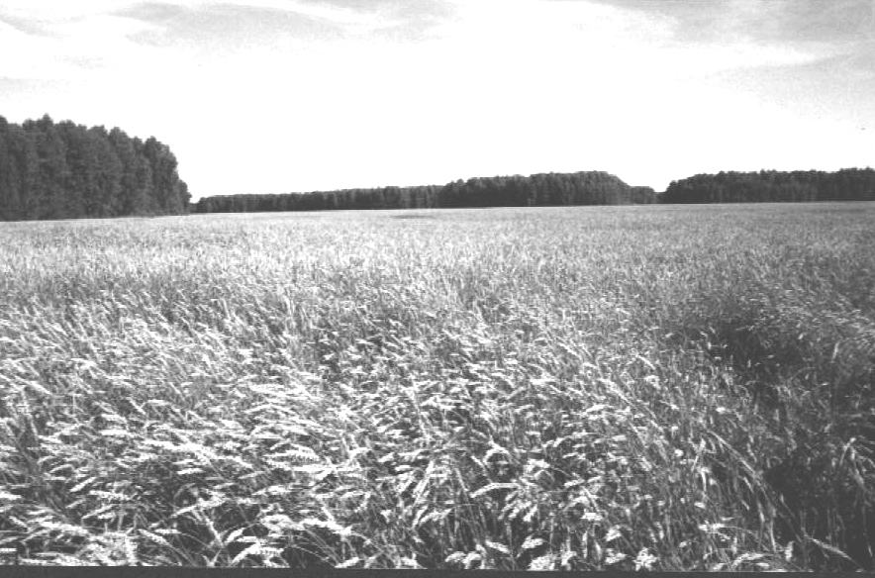

**Периодическое печатное издание Совета депутатов и администрации Суздальского сельсовета от 04 мая 2022 № 61**

СОВЕТ ДЕПУТАТОВ СУЗДАЛЬСКОГО СЕЛЬСОВЕТА

ДОВОЛЕНСКОГО РАЙОНА НОВОСИБИРСКОЙ ОБЛАСТИ

РЕШЕНИЕ

девятнадцатой сессии шестого созыва

04.05. 2022 № 66

с. Суздалка

О внесения изменений в Устав сельского поселения

Суздальского сельсовета Доволенского муниципального района

Новосибирской области

В соответствии со статьями 7, 35, 44 Федерального закона от 06.10.2003 № 131-ФЗ «Об общих принципах организации местного самоуправления в Российской Федерации», Совет депутатов Суздальского сельсовета Доволенского района Новосибирской области решил**:**

1. Принять муниципальный правовой акт о внесении изменений в Устав сельского поселения Суздальского сельсовета Доволенского муниципального района Новосибирской области (прилагается).

2. В порядке, установленном Федеральным законом от 21.07.2005 № 97-ФЗ «О государственной регистрации Уставов муниципальных образований», предоставить муниципальный правовой акт о внесении изменений в Устав сельского поселения Суздальского сельсовета Доволенского муниципального района Новосибирской области на государственную регистрацию в Главное управление Министерства юстиции Российской Федерации по Новосибирской области в течение 15 дней.

3.Главе Суздальского сельсовета Доволенского района Новосибирской области опубликовать муниципальный правовой акт Суздальского сельсовета после государственной регистрации в течение 7 дней.

4.Направить в Главное управление Министерства юстиции Российской Федерации по Новосибирской области сведения об источнике и о дате официального опубликования муниципального правового акта Суздальского сельсовета Доволенского района Новосибирской области для включения указанных сведений в государственный реестр уставов муниципальных образований Новосибирской области в 10-дневный срок.

5.Настоящее решение вступает в силу после государственной регистрации и опубликования в периодическом печатном издании «Суздальский вестник».

Председатель Совета депутатов

Суздальского сельсовета

Доволенского района

Новосибирской области С.И.Юрьев

Глава Суздальского сельсовета

Доволенского района

Новосибирской области Н.А.Казанцев

Приложение

к решению 19-ой сессии

шестого созыва

Совета депутатов

Суздальского сельсовета

Доволенского района

Новосибирской области

От 04.05.2022 № 66

Муниципальный правовой акт о внесении

изменений и дополнений в Устав сельского поселения Суздальского сельсовета Доволенского муниципального района Новосибирской области

**1.1 Статья 5. Вопросы местного значения Суздальского сельсовета**

1.1.1 пункт 36 изложить в следующей редакции:

«31) обеспечение выполнения работ, необходимых для создания искусственных земельных участков для нужд поселения в соответствии с федеральным законом».

**1.2 Статья 32. Полномочия администрации**

1.2.1 исключить пункт 46 следующего содержания:

«41) организация и осуществление муниципального контроля на территории Суздальского сельсовета;»;

1.2.2 исключить пункт 47 следующего содержания:

«42) разработка административных регламентов проведения проверок при осуществлении муниципального контроля;»;

1.2.3 пункт 51 изложить в следующей редакции:

«46) обеспечение выполнения работ, необходимых для создания искусственных земельных участков для нужд поселения в соответствии с федеральным законом;».

**1.3** **Статья 44. Внесение изменений и дополнений в Устав**

1.3.1 из части 3.1 исключить слова «(сходом граждан)»;

1.3.2 из части 4 исключить слово «(обнародованию)»;

1.3.3 в части 5 слова «, сроков государственной регистрации и официального опубликования (обнародования) такого муниципального правового акта и, как правило, не должен превышать шесть месяцев.» заменить на слова:

«, сроков государственной регистрации и официального опубликования такого муниципального правового акта и, как правило, не должен превышать шесть месяцев.».

**1.4** **Статья 45. Вступление Устава в силу**

1.4.1 исключить слова «(обнародованию)».

**Редактор:**

Администрация Суздальского сельсовета Доволенского района Новосибирской области

Адрес: 632457, Новосибирская область, Доволенский район, село Суздалка, ул. Школьная, 11в.

**Соучредители:**

Совет депутатов Суздальского сельсовета Доволенского района Новосибирской области;

Администрация Суздальского сельсовета Доволенского района Новосибирской области.